[TRÁNSITOS]

Exposición Colectiva de Fotografías

La Consejería de Fomento y Vivienda participa en la Semana Europea de la Movilidad, que se celebra del 16 al 22 de septiembre con el lema “Nuestras calles, nuestra elección”.

La Consejería ha organizado la exposición colectiva [TRÁNSITOS], en la que a través de la mirada de siete fotógrafos, todos ellos con experiencia y calidad acreditadas en la captación del pulso y la vida urbana, observamos las calles tomadas por peatones y bicicletas como principales protagonistas y en perfecta combinación con el transporte colectivo.

[TRÁNSITOS] nos ofrece instantáneas cargadas de sutilezas y significados sobre el transporte y la movilidad, y nos invita a reflexionar acerca de la relación entre la ciudadanía y el espacio público.

[TRÁNSITOS] se podrá visitar desde el lunes 15 de septiembre hasta el viernes 19 de 9:00h. a 14:00 h. y de 17:00 h. a 20:00 h. y el sábado 20 de septiembre de 10:00 h. a 14:00 h. en el Convento Nuestra Sra. de Los Reyes de Sevilla.

FOTÓGRAFOS QUE COLABORAN:

AITOR LARA

RAFAELA RODRÍGUEZ

REMEDIOS MÁLVAREZ

FERNANDO ALDA

JESÚS LEÓN

RAFAEL GARCÍA

ANTONIO PÉREZ

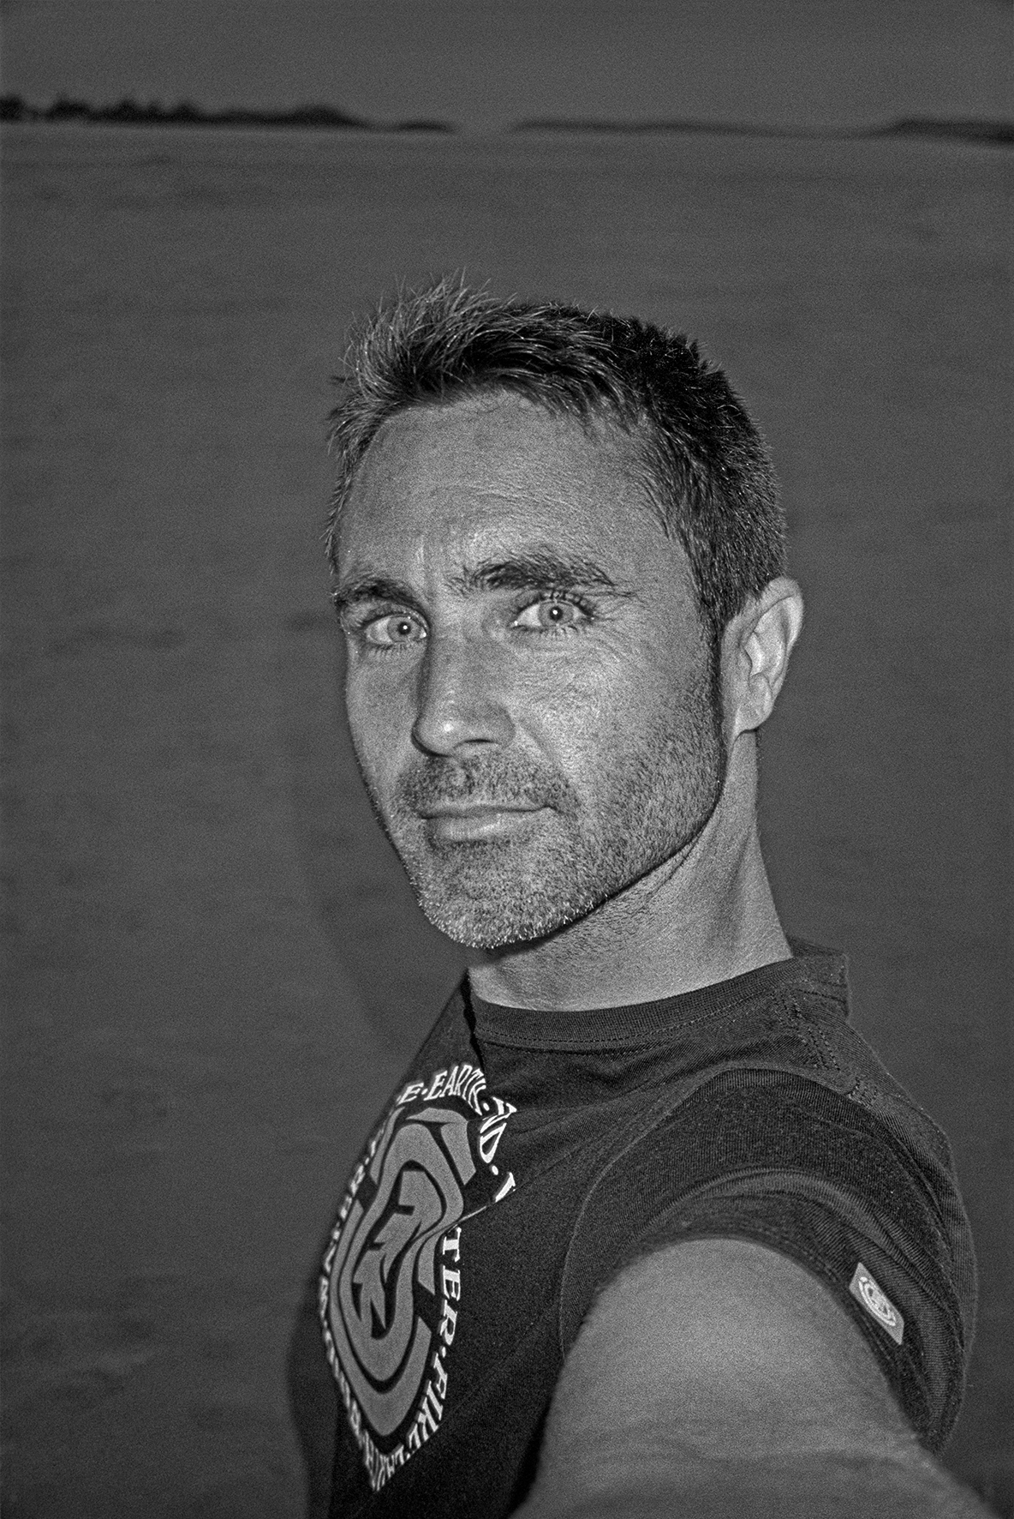

**AITOR LARA**

***Título de la Serie: “Miradas Móviles”.***

**Biografía**

El autor aborda cuestiones relacionadas con valores socio-culturales, identidad y anonimato, sugiriendo un modo de interpretar la realidad contemporánea. Ha trabajado en diferentes países profundizando en las dimensiones antropológicas de diferentes cultos religiosos y de algunas minorías sociales.

Su carrera profesional comenzó en 1999 cuando le fue concedido el Premio de Fotografía Juana de Aizpuru, mostrando su trabajo en ferias internacionales como ARCO y ParisPhoto. En 2004, recibió la beca de investigación Ruy de Clavijo de Casa Asia para llevar a cabo un proyecto en Uzbekistán. En 2008 recibe el premio Europa Multicultural de Médicos del Mundo. Ha publicado varios libros como Torre de Silencio editado en 2008 por Fundación Tres Culturas, Maestranza sobre la plaza de toros de Sevilla, estas fotografías decoran la fachada del edificio FNAC de Sevilla desde 2009, y Ronda Goyesca, editado por La Fábrica. Además, cuenta con diversas publicaciones en NewsWeek, CNN, Financial Times, OjodePez o Vokrug Sveta. En el 2010, participó en OjodePez Photo Meeting en Barcelona. En 2012 fue nominado para la beca Magnum Foundation Emergency Fund.

En 2013 realiza para Save the Children un trabajo sobre pobreza infantil en España. También ha recibido la Beca Endesa de Artes Plásticas por el proyecto Dragoman. En 2014 recibe el premio Ojo de Pez de Valores Humanos de PhotoEspaña.

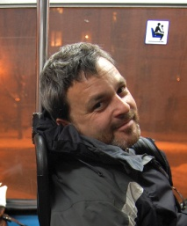

**ANTONIO PÉREZ**

***Título de la Serie: “Crónicas de una travesía”***

Biografía

Fotógrafo FreeLancer.

Tras realizar estudios de BB.AA y con  un pasado escultórico,  pasa a la fotografía buscando nuevas conexiones entre la imagen y el espacio, atesorando así una visión desordenada del mundo de la imagen. Ha desarrollado su trabajo en distintos centros europeos y su obra ha sido publicada y expuesta en diferentes medios y galerías españolas.

Desde 2005 colabora asiduamente con distintas organizaciones y fundaciones de cooperación internacional.

En el periodo 2007-2013 colabora con distintos organismos de la administración pública andaluza.

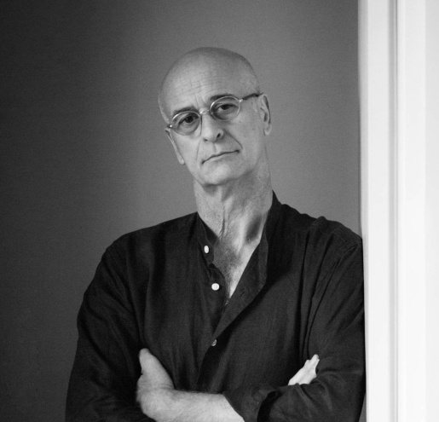

**FERNANDO ALDA**

***Título de la Serie: “Intermodalidad”.***

**Biografía**

Entre1979 y 1980 estudio fotografía en el Centro de Enseñanzas de la Imagen, Madrid.

Desde 1981 me dedico profesionalmente a la fotografía.

Desde 1986 me especializo en fotografía de arquitectura e infraestructuras.

De 1987 a 1993 realizo el seguimiento fotográfico de las obras para la Expo de Sevilla 1992. El archivo, en su mayor parte digitalizado, con más de ocho mil reportajes realizados en su mayoría en España pero también en Italia, Francia, Alemania, Portugal, Brasil, Panamá, Chile, Turquía, Suiza o Marruecos, sirve de consulta habitual para un gran número de publicaciones de todo el mundo, permitiendo la presencia periódica en libros y revistas nacionales y extranjeros. Arquitectura Viva, Casabella, Bauwelt, Detail, C3, A+U, Wallpaper, Taschen, Architecture Review o Diseño Interior son un ejemplo de las muchas publicaciones donde aparecen mensualmente publicadas mis fotografías.

En la actualidad imparto clases y conferencias como invitado en universidades de España, Chile y Panamá.

Desde los años ochenta participo en diferentes exposiciones colectivas e individuales. Las últimas individuales realizadas han sido:

Dreaming. Soñando arquitectura. 2005 Sala Cal. Jerez de la Frontera (Cádiz)

Tu alma es el mundo entero. 2009 Sala del Colegio de Arquitectos de Cádiz

Del Monumento a la Ciudad, de la Ciudad al Mar. 2011 Centro Cultural Isabel de Farnesio. Aranjuez (Madrid)

La Poética del Esqueleto. 2012 Galería El Fotómata. Sevilla

La Poética del Esqueleto. 2013 Museo de Arte Contemporáneo de Panamá

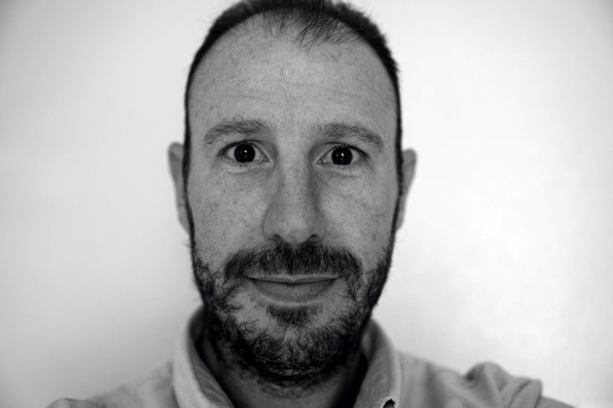

**JESÚS LEÓN**

***Título de la Serie: “Praetervectio”***

**Biografía**

Periodista y fotógrafo, escribe profesionalmente sobre fotografía desde 2007 en Xataka Foto. Como fotógrafo ha realizado fotografía editorial, de eventos, además de post-producción digital. Desde hace unos años está centrado en la fotografía urbana, género sobre el que ha publicado el manual ‘Fotografía Urbana’ (Ed. Anaya, 2014). Reside y trabaja en Sevilla donde también imparte cursos y talleres sobre fotografía.

Web: [www.jesus-leon.es](http://www.jesus-leon.es)

Blog: [www.fotoadicto.com](http://www.fotoadicto.com)

Twitter: @jesusleong

Facebook: [www.facebook.com/jesusleongarcia](http://www.facebook.com/jesusleongarcia)

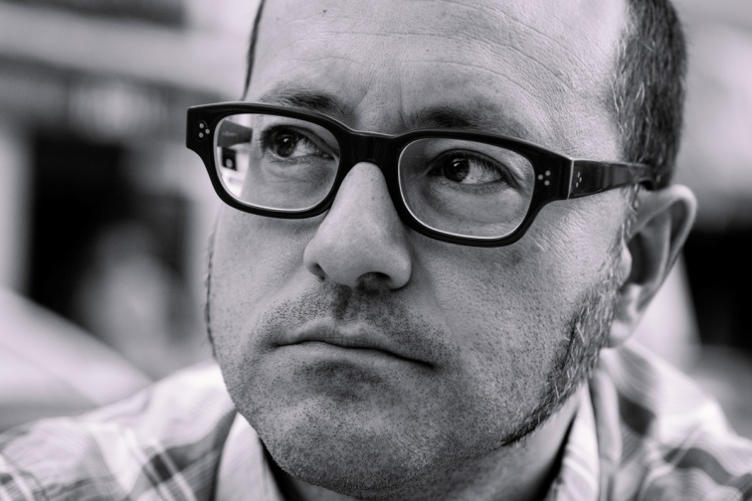

**RAFAEL GARCÍA**

***Título de la Serie: “Pasajeros”.***

**Biografía**

Nacido en Zamora, es un fotógrafo que mira desde Madrid al mundo. Desde niño sintió una especial atracción por las bellas artes. Su interés por la fotografía era un movimiento natural: el movimiento que lleva de ser un simple observador a construir y crear algo por ti mismo. Ahora la fotografía es parte de su vida y se ha convertido en una pasión. Le interesa la fotografía urbana: cómo la luz y los que la habitamos transformamos un espacio, lo hacemos único por un instante. Aspira a estar ahí para capturar esos momentos.

Ha publicado y sido destacado en varias web especializadas en fotografía con reseñas, entrevistas, ensayos y post invitados (Blog de Flickr, Xatakafoto, The Inspired Eye, My Fuji X o Fujistas). Ha publicado en la edición española de Fujifilm X Magazine. Fue entrevistado para la revista de fotografía The Inspired Eye.

Ha participado en la exposición colectiva "Serie 8X, 8 miradas" en Photomuseum Zarautz (mayo 2014) y ha expuesto su serie “Pasajero en Londres” en una exposición individual en Ramsés by Starck (julio 2014).

www.rafagarciaphoto.com

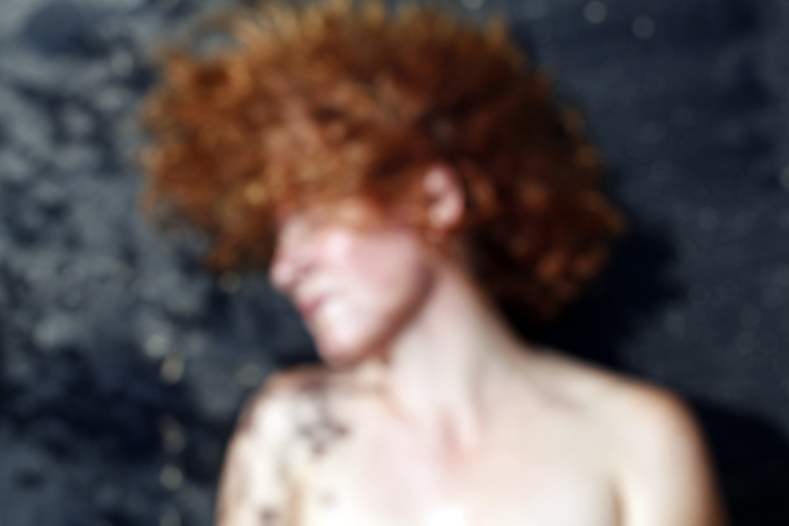

**RAFAELA RODRÍGUEZ**

***Título de la Serie: “Movilidad etérea”.***

**Biografía**

Nacida en Palma del Río, Córdoba. Fotógrafa y creadora audiovisual.

Me gusta capturar los matices más delicados en unas imágenes que plantean interrogantes más que respuestas comprometerme con lo humano en puntos de vista muy personales.

Exposiciones y Publicaciones para instituciones públicas, privadas y museos:

Consejería Vivienda y Fomento, G.P.D. Producciones, IAM, Diputación Sevilla, Acerinox entre otros. Desde 2005 al 2013 ha participado y organizado proyectos: "Territorio y Empresas en la Provincia" "Congreso de construcción sostenible". "Arquitectura Pública de Andalucía" (EPSA). “La Ciudad Viva”, "PISTA", “Sevilla en un Plano”.

Exposiciones en diferentes países:

“Nexo”. Galería Espacecinko, París. 2009

"Desde Bizancio hasta Estambul", Grand Palais, París. 2009

“Viaje A Través Del Pensamiento”. Novosibirsk Rusia. 2010,

“I Was There”. Galería Kavachnina Contemporary. Miami, Florida. 2011

“En la vida sin muros” Mexico DF. 2012

“La Piel Liquida”. “Geografias de Água e Outros Sonhos” Tavira, 2013

Colaboraciones con profesionales del cine: Paco R. Baños, Ángel Tirado, Ana Rosa Diego y Álvaro Torrellas.

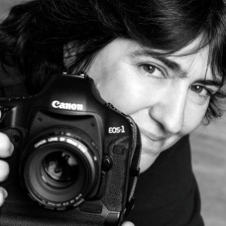

**REMEDIOS ÁLVAREZ**

***Título de la Serie: “Transito”.***

**Biografía**

Remedios Malvárez Báez , licenciada en Derecho, se dedica profesionalmente a la fotografía desde el año 1989, con estudio profesional desde el año 1993. Fotógrafa autodidacta ha ido complementando su formación con numerosos cursos y talleres de realización fotográfica y postproducción digital en Madrid, Barcelona y Londres. Desarrolla su trabajo como freelance principalmente en Sevilla, en la fotografía editorial y publicitaria.

Ha realizado numerosas colaboraciones con solidaridad internacional con trabajos realizados en Centroamérica, en reportajes que han formado parte de exposiciones y publicaciones a nivel nacional. Sus últimas intervenciones en exposiciones han sido "miradas que muestran realidades ", "la mujer y el voto “, "Andalucía es nombre de mujer " y " Red de Mujeres Rurales y Urbanas ". En el 2014 presenta la exposición “Jueves a Compás” en el marco de la

Bienal de Flamenco de Sevilla.

“Entiendo la fotografía como un cruce de miradas, una forma de mirar la realidad en fragmentos capaz de convertir la apariencia en real, lo instantáneo en inesperado. Una manera de conocer y reconocerse en la que decidimos donde detener la emoción o el detalle”.